- РИТМІКА
Ритміка – від слова ритм.
Ми виконуємо:
- ритмічні вправи
- ритмічні рухи
- ритмічні пісні

- ВИКОНАЙ ПРОСТУ РИТМІЧНУ ВПРАВУ

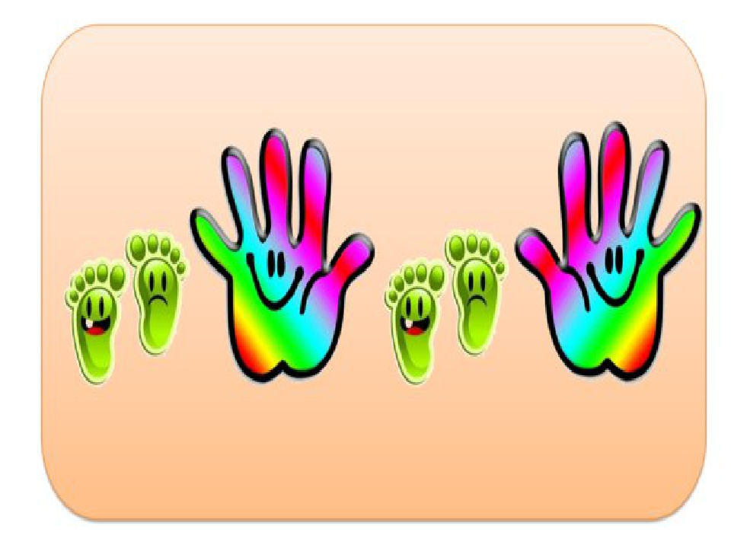
ті ті ТА____ ті ті ТА_____
Повтори швидко, але ритмічно

ПРОПЛЕСКАЙ НАСТУПНІ РИТМИ
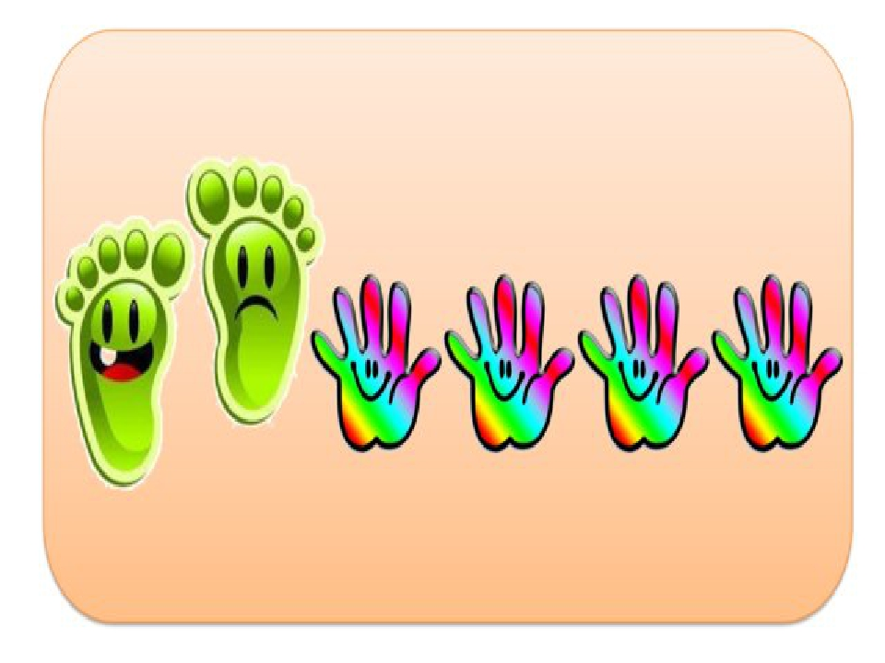
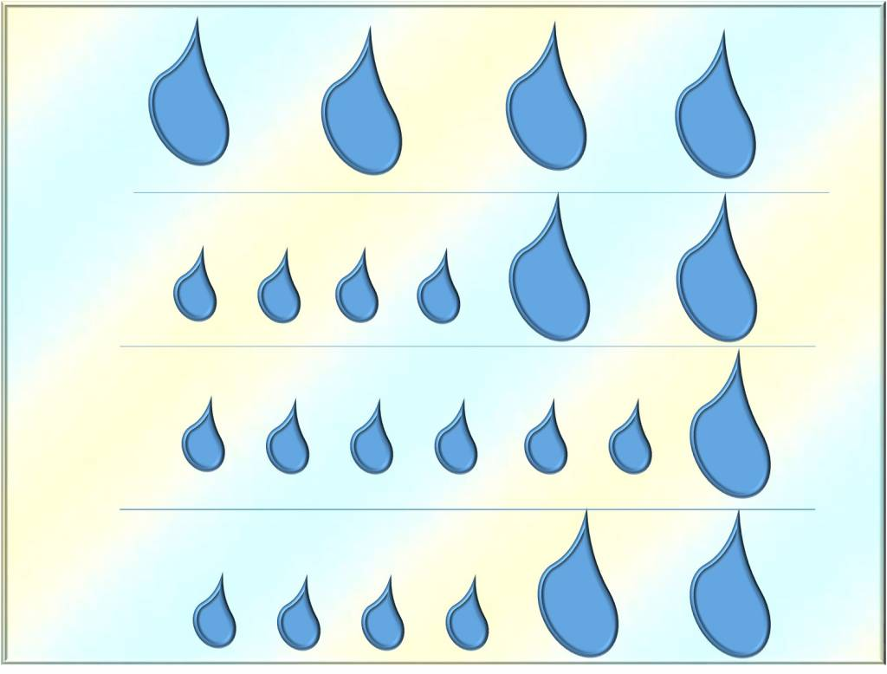
- РИТМІЧНІ ВПРАВИ ПІД МУЗИКУ

Перейди за посиланням і виконай вправи
https://www.
youtube.com/watch?v=a-Qjm9sD3ZM

